Фототаблица к акту обследования от 19.05.2019 года факта установки и эксплуатации конструкции по адресу: г. Сургут, забор у здания № 1 по
ул. Университетская.
Съемка проводилась в 15 часов 25 минут фотокамерой Canon-EOS-1100D.
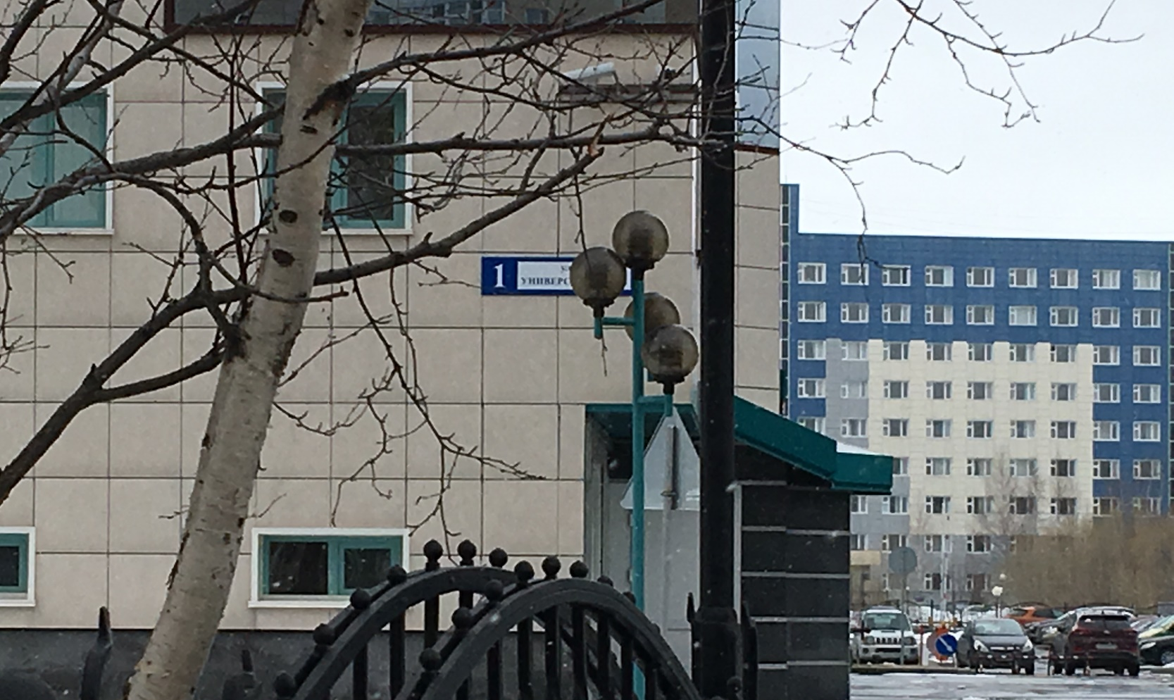
Фото №1
Главный специалист отдела
административного контроля
контрольного управления
Администрации города Галиуллин Р.Р.

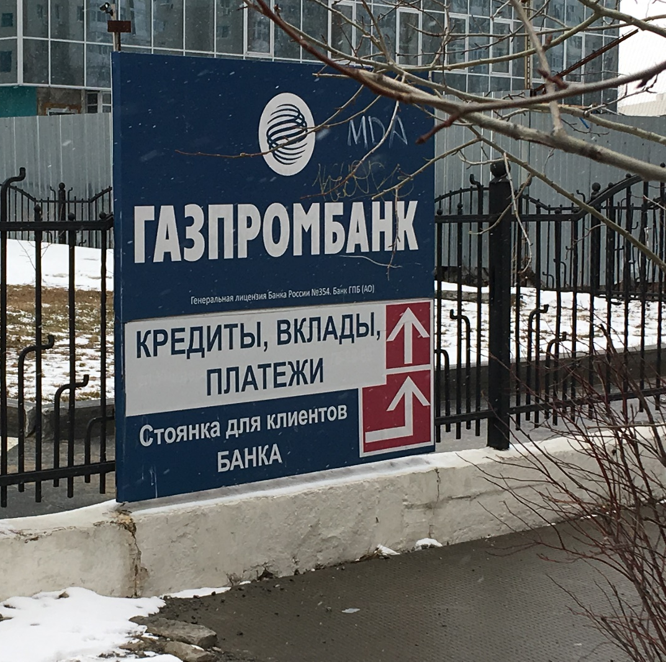
Фото № 2
Главный специалист отдела
административного контроля
контрольного управления
Администрации города Галиуллин Р.Р.

